华东政法大学韬奋楼教室家具采购项目需求
一、项目背景
1、项目内容：韬奋楼建筑面积4379平方米，平面呈矩形，内部设有 2 个内院，南侧内院为矩形，北侧内院为凹形，内庭立面及南立面的外墙形式均为西式的连续拱券长廊，墙体采用青砖、红砖相间的清水砖墙，以青砖为主，配以局部红砖线条和拱券，有着浓重的教会大学建筑风格。房屋共 2 层，主要使用功能现均为教室，合计40间教室、3间教师休息室。为满足教学、会议等使用功能，计划对原有课桌椅维修后利旧，区域为北院13间教室，其余27间教室、3间教师休息室根据实际需要定制家具。
2、项目预算：250万元
3、最高限价：247万元
4、项目地点：上海市长宁区万航渡路1575号
5、交付日期：自合同签订之日起30天内完成交付
6、交付状态：完成送货上门、就位、安装、调试。
7、付款方式：第一笔付款-预付款(30%)：合同签订且采购人收到发票后10个工作日内，支付预付款；第二笔付款-交货付款(60%)：货物全部安装完毕、初验合格且采购人收到发票后10个工作日内，支付第二笔合同款；第三笔付款-最终验收付款(10%)：现场检测及试用无问题，检测报告、发票齐全，终验合格且采购人收到发票后10个工作日内，支付剩余货款。
二、需执行的国家相关标准、行业标准或其他标准、规范
（一）强制性标准
GB 18584-2024《家具中有害物质限量》
GB 28008-2024《家具结构安全技术规范》
GB 17927-2024《家具阻燃性能安全技术规范》
GB 18583-2008 《室内装饰装修材料 胶粘剂中有害物质限量》；
GB 6566-2010 《建筑材料放射性核素限量》；
GB 18584-2001《室内装饰装修材料木家具中有害物质限量》；
GB 18580-2025 《室内装饰装修材料人造板及其制品中甲醛释放限量》；
GB 18581-2020《木器涂料中有害物质限量》；
GB 18401-2010《国家纺织产品基本安全技术规范》；
GB 16799-2018《家具用皮革》；

（二）质量及技术标准
重要标准：
GB/T 35607-2024《绿色产品评价家具》；
GB/T 3325-2024《金属家具通用技术条件》；
GB/T 3324-2024《木家具通用技术条件》；
其他标准：
GB/T 15102-2017《浸渍胶膜纸饰面纤维板和刨花板》；
GB/T 29525-2013《座椅升降气弹簧 技术条件》；
GB/T 10802-2023《通用软质聚氨酯泡沫塑料》；
GB/T 35601-2024《绿色产品评价 人造板和木质地板》；
QB/T 2189-2013《家具五金 杯状暗铰链》；
GB/T 11718-2021 《中密度纤维板》；
QB/T 1621-2015 《家具锁》；
QB/T 2454-2013 《家具五金 抽屉导轨》；
GB/T 4765-2014 《家具用脚轮》；
QB/T 2280-2016《办公家具 办公椅》；
QB/T 1952.1-2023《软体家具 沙发》；
HJ 2547-2016 《环境标志产品技术要求 家具》；
GB/T 39600-2021 《人造板及其制品甲醛释放量分级》；
LY/T 2230-2013 《人造板防霉性能评价》；
LY/T 1926-2020 《人造板与木(竹)制品抗菌性能检测与分级》；
GB/T 34722-2025 《浸渍胶膜纸饰面胶合板和细木工板》；
HJ 571-2010 《环境标志产品技术要求 人造板及其制品》；
GB/T 9846-2015 《普通胶合板》；
GB/T 17657-2022 《人造板及饰面人造板理化性能试验方法》；
GB 8624-2012 《建筑材料及制品燃烧性能分级》；
GB/T 20284-2006 《建筑材料或制品的单体燃烧试验》；
QB/T 4463-2025 《家具用封边条》；
GB/T 32487-2016 《塑料家具通用技术条件》；
GB/T 24128-2018 《塑料塑料防霉剂的防霉效果评估》；
QB/T 4371-2012 《家具抗菌性能的评价》；
JC/T 2039-2010 《抗菌防霉木质装饰板》；
HG/T 2006-2022 《热固性和热塑性粉末涂料》；
GB/T 23991-2009 《涂料中可溶性有害元素含量的测定》；
GB/T 40906-2021 《家具产品及其材料中禁限用物质测定方法邻苯二甲酸酯增塑剂》；
GB/T 10125-2021 《人造气氛腐蚀试验 盐雾试验》；
GB/T 6461-2002 《金属基体上金属和其他无机覆盖层 经腐蚀试验后的试样和试件的评级》；
GB/T 15115-2024 《压铸铝合金》；
GB/T 1741-2020 《漆膜耐霉菌测定法》；
QB/T 3826-1999 《轻工产品金属镀层和化学处理层的耐腐蚀试验方法 中性盐雾试验(NSS)法》；
QB/T 3827-1999 《轻工产品金属镀层和化学处理层的耐腐蚀试验方法 乙酸盐雾试验(ASS)法》；
QB/T 3828-1999 《轻工产品金属镀层和化学处理层的耐腐蚀试验方法 铜盐加速乙酸盐雾试验（CASS）法》；
QB/T 3832-1999 《轻工产品金属镀层腐蚀试验结果的评价》。

三、采购清单及技术参数要求
编号 | 品目 | 基本分类 | 参考样式 | 参考规格  (长×宽×高)mm | 数量 | 单位 | 基本组成 | 基本材质 | 工艺质量标准
利旧教室--13间
1 | 教师椅 | 软体 | 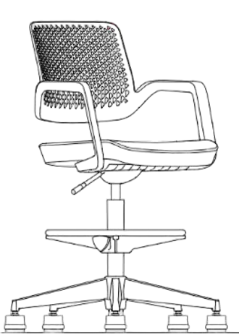 | 550W*495D*1100-1170H  （允许整体尺寸偏差±3mm） | 13 | 把 | 由椅背、椅座、椅架组成 | 扶手、靠背、：PP  坐垫：海绵、网布  硌脚：PP  椅轮：PU | 1、椅背：PP加纤镂空设计，更透气  2、座垫：内置定型海绵，久坐不累  3、网布：高弹力网布，透气性能佳，具有较强的抗压性能  4、扶手：一体式PP固定扶手，更贴合手肘  5、气杆：行程≥190mm沉口50气杆  6、搁脚：PP材质圆搁脚外圈，美观便捷  7、椅脚：一体注塑成型PP椅脚，安全稳固  8、椅轮：固定脚钉，防止划伤地板
2 | 课桌 | 钢木 | 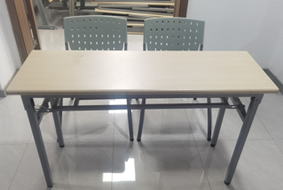 | 1200W*400D*750H  （允许整体尺寸偏差±3mm） | 257 | 张 | 由桌面、桌架组成 | 板基材：刨花板  面材：防火板  封边：PVC  桌架：钢管 | 1、桌面封边修复：去除破损、脏污封边条，采用环保封边胶PUR封边，具有耐磨、防潮、粘性强等特点  2、桌面贴面修复：去除破损、脏污贴面，采用防火板双贴面，阻燃性能达到B1级  3、桌面基材修复：去除破损、脏污基材，更换为同规格刨花板基材，甲醛释放量≤0.025mg/m³  4、桌架修复：去除旧涂层，采用绿色环保型环氧聚酯粉末静电喷塑，高温塑化处理，表面具有防侵鉵、防潮、防锈、防尘、防静电等功能  5、结构修复：对松动的机械结构进行拆解重组，金属焊接处采用氩弧焊工艺修复，焊后打磨平整并进行防锈处理；螺丝、铆钉等连接件全部更换为同规格高强度配件  6、功能恢复：满足产品原有功能，保证修复后的正常使用
3 | 课椅 | 钢塑 | 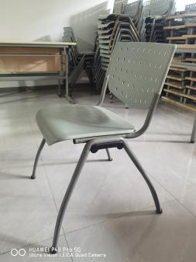 | 553W*515D*770H  （允许整体尺寸偏差±3mm） | 514 | 把 | 由椅背、椅座、椅架组成 | 坐垫、靠背：PP塑料  椅架：钢管 | 1、座板及靠背修复：去除破损、脏污座板及靠背，更换为同规格全新PP材料  2、椅架修复：去除旧涂层，采用绿色环保型环氧聚酯粉末静电喷塑，高温塑化处理，表面具有防侵鉵、防潮、防锈、防尘、防静电等功能  3、结构修复：对松动的机械结构进行拆解重组，金属焊接处采用氩弧焊工艺修复，焊后打磨平整并进行防锈处理；螺丝、铆钉等连接件全部更换为同规格高强度配件  4、功能恢复：满足产品原有功能，保证修复后的正常使用
大教室--2间
4 | 藤椅 | 木质 | 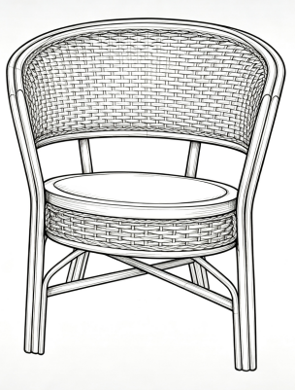 | 670W*530D*830H  （允许整体尺寸偏差±3mm） | 4 | 把 | 由凳面、靠背、椅架组成 | 藤编 | 1、扶手：优质藤材，藤茎坚韧饱满、纤维细腻，安全无异味；采用热弯工艺成型，双层藤条叠加结构；单根藤条直径≥20mm，边缘打磨圆润，受力均匀；扶手与立柱节点采用优质藤蔑手工缠绕固定，受力均匀  2、椅腿：双藤合并设计，单根藤条直径≥20mm，边缘圆润打磨，无尖锐棱角  3、底部交叉支撑：单根藤条直径≥15mm，起到加固防晃作用  4、座面围边藤条：直径≥15mm，与座面编织层结合，提高承重  5、靠背：采用优质藤蔑交叉编织形成透气网面  6、座面：采用优质藤蔑交叉编织，增强座面边缘强度  7、油漆：采用环保水性漆，漆面光滑耐磨，不易刮花、脱落，长期使用不变色  8、脚垫：椅脚需配置防滑脚垫，防止划伤地板
5 | 旁听桌 | 木质 | 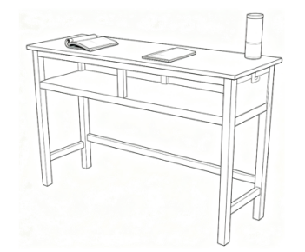 | 1200W*400D*760H  （允许整体尺寸偏差±3mm） | 12 | 张 | 由桌面、抽屉、桌架组成 | 实木 | 1、基材：选用优质红橡木，不易变形、开裂，长期使用结构稳定  2、桌面：红橡木直拼整板无缝拼接,厚度≥30mm，边缘倒角处理，圆角半径≥3mm，无尖锐棱角；背面加装横向加强撑条，承重稳定，防止变形开裂  3、抽屉：双人双抽设计，单抽屉尺寸约为520mm*340mm*120mm  4、桌腿：规格≥50mm*50mm，四面倒棱处理，无木刺、开裂；立柱与桌面、横梁采用榫卯结构  5、横梁：下横梁采用规格≥30mm*60mm方料，两端与立柱榫卯固定，中间加装加固撑条，提升整体稳定性；侧横梁规格≥30mm*40mm，连接两侧立柱，形成闭环受力结构，防止桌腿变形  6、圆角处理：桌面、桌架、及横梁全部R3-R5圆弧倒角，整体无尖锐棱角  7、油漆：采用环保水性漆，封闭漆工艺，漆面光滑耐磨，不易刮花、脱落、长期使用不变色  8、脚垫：桌脚需配置防滑脚垫，防止划伤地板
6 | 会议桌 | 木质 | 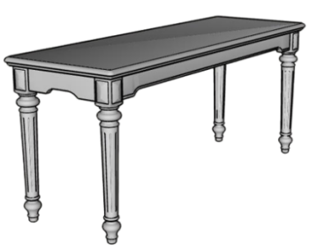 | 1800W*800D*760H  （允许整体尺寸偏差±3mm） | 14 | 张 | 由桌面、桌脚组成 | 实木 | 1、基材：选用优质红橡木，不易变形、开裂，长期使用结构稳定  2、桌面：红橡木直拼整板无缝拼接，厚度≥35mm，台面底部加装实木撑条防变形，承重稳定，防止变形开裂。  3、桌围板：红橡木实木方料一体加工，带凹凸线条造型，边角做圆角打磨处理，无尖锐棱角，保障使用安全。  4、桌脚：美式车削葫芦造型+竖向凹槽铣型，桌脚方料基材截面尺寸≥60mm*60mm  5、整体框架采用传统全榫卯结构加固，承重衔接部位辅以实木撑条加固，提升整体稳定性。  6、油漆：采用环保水性漆，封闭漆工艺，漆面光滑耐磨，不易刮花、脱落、长期使用不变色  7、脚垫：桌脚需配置防滑脚垫，防止划伤地板
7 | 会议椅 | 木质 | 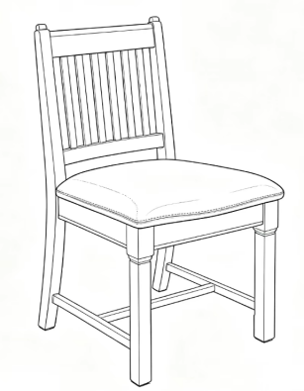 | 480W*470D*880H  （允许整体尺寸偏差±3mm） | 42 | 把 | 由椅背、椅面、椅脚组成 | 实木+软包 | 1、基材：选用优质红橡木，不易变形、开裂，长期使用结构稳定  2、椅面：优质牛皮软包，表面肌理均匀，抗刮耐磨，防水防污易清洁；内部高密度海绵填充，长期久坐不塌陷，不变形  3、椅背：靠背整体外框实木料厚度≥28mm，宽度≥35mm；中间均匀等距设置不少于6根竖向格栅条，单根格栅尺寸≥22mm*30mm；格栅与上下横框采用榫卯嵌入式固定，靠背顶部两端设置同材质小圆柱头造型，高度≥20mm；  4、椅脚：椅脚截面尺寸≥50mm*50mm，配置静音防滑垫；椅身前后、左右设置双层横向实木拉档，形成三角稳定受力结构；主要受力节点均采用传统榫卯结构，提升整体稳定性；边角做圆角打磨处理，无尖锐棱角，保障使用安全。  5、油漆：采用环保水性漆，封闭漆工艺，漆面光滑耐磨，不易刮花、脱落、长期使用不变色  6、脚垫：椅脚需配置防滑脚垫，防止划伤地板
8 | 长椅 | 木质 | 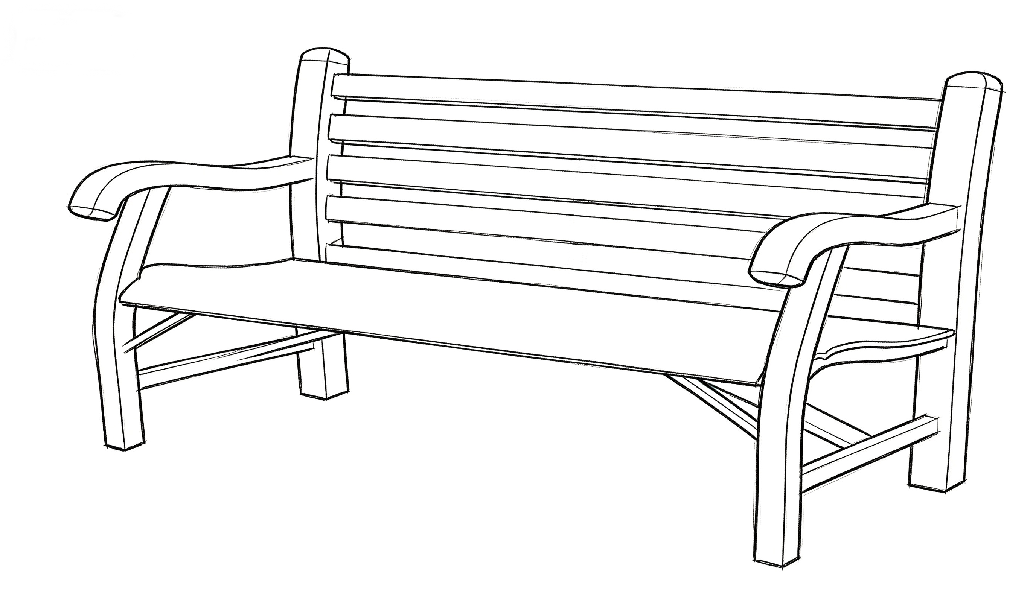 | 1800W*560D*920H  （允许整体尺寸偏差±3mm） | 20 | 只 | 由靠背、扶手、坐板组成 | 实木 | 1、基材：选用优质红橡木，不易变形、开裂，长期使用结构稳定  2、前后主立柱：采用规格≥60mm*60mm方料，与其他连接辅料榫卯固定，提升整体稳定性；  3、靠背横向栅条：采用规格≥25mm*75mm通长整根方料，与主立柱榫卯固定，数量不少于5根  4、坐板：实木多层板外贴橡木木皮工艺，木皮厚度≥0.6mm，纹理清晰，无结疤，坐板整体厚度≥22mm  5、底部支撑横梁：采用规格≥35mm*45mm方料，前后双层承重横梁加固  6、斜向加固拉撑：两侧三角实木斜撑，防止椅身左右晃动，提升侧向抗冲击性能  7、扶手弯料：采用厚度≥42mm整料弯料，顺纹理开料，与前后主立柱榫卯固定  8、圆角处理：扶手顶端、立柱边角、靠背横梁全部R3-R5圆弧倒角，整体无尖锐棱角  9、油漆：采用环保水性漆，封闭漆工艺，漆面光滑耐磨，不易刮花、脱落、长期使用不变色  10、脚垫：椅脚需配置防滑脚垫，防止划伤地板
9 | 长椅 | 木质 |  | 2400W*560D*920H  （允许整体尺寸偏差±3mm） | 11 | 只 | 由靠背、扶手、坐板、椅脚组成 | 实木 | 1、基材：选用优质红橡木，不易变形、开裂，长期使用结构稳定  2、前后主立柱：采用规格≥60mm*60mm方料，与其他连接辅料榫卯固定，提升整体稳定性；  3、靠背横向栅条：采用规格≥25mm*75mm通长整根方料，与主立柱榫卯固定，数量不少于5根  4、坐板：实木多层板外贴橡木木皮工艺，木皮厚度≥0.6mm，纹理清晰，无结疤，坐板整体厚度≥22mm  5、底部支撑横梁：采用规格≥35mm*45mm方料，前后双层承重横梁加固  6、斜向加固拉撑：两侧三角实木斜撑，防止椅身左右晃动，提升侧向抗冲击性能  7、扶手弯料：采用厚度≥42mm整料弯料，顺纹理开料，与前后主立柱榫卯固定  8、圆角处理：扶手顶端、立柱边角、靠背横梁全部R3-R5圆弧倒角，整体无尖锐棱角  9、油漆：采用环保水性漆，封闭漆工艺，漆面光滑耐磨，不易刮花、脱落、长期使用不变色  10、脚垫：椅脚需配置防滑脚垫，防止划伤地板
小教室--3间
10 | 教师椅 | 软体 |  | 550W*495D*1100-1170H  （允许整体尺寸偏差±3mm） | 3 | 把 | 由椅背、椅座、椅架组成 | 扶手、靠背、：PP  坐垫：海绵、网布  硌脚：PP  椅轮：PU | 1、椅背：PP加纤镂空设计，更透气  2、座垫：内置定型海绵，久坐不累  3、网布：高弹力网布，透气性能佳，具有较强的抗压性能  4、扶手：一体式PP固定扶手，更贴合手肘  5、气杆：行程≥190mm沉口50气杆  6、搁脚：PP材质圆搁脚外圈，美观便捷  7、椅脚：一体注塑成型PP椅脚，安全稳固  8、椅轮：固定脚钉，避免划伤地板
11 | 培训桌 | 钢木 | 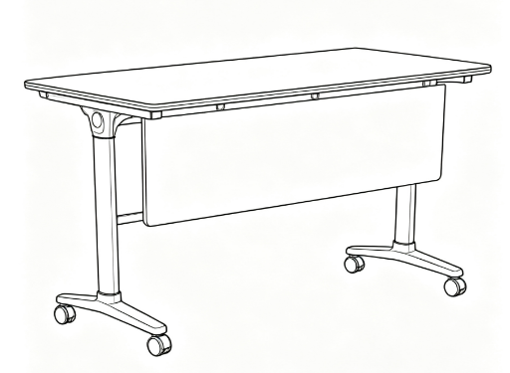 | 1400W*500D*750H  （允许整体尺寸偏差±3mm） | 18 | 张 | 由桌面、桌架组成 | 桌面基材：刨花板  面材：三聚氰胺饰面  封边：PVC  横梁：钢管  立管、站脚：铝合金 | 1、基材：桌面及挡板采用ENF级环保刨花板，桌面厚度≥25mm，挡板厚度≥18mm  2、饰面：三聚氰胺饰面纸贴面，纹理清晰自然；  3、胶水:采用环保封边胶，具有环保、耐热、耐水、粘性强等特点,  4、封边条：采用ABS无缝防水封边条，厚度≥2.0mm  5、底脚：采用优质镁铝合金一体压铸成型，尺寸≥500mm*85mm*71mm,壁厚≥3mm，表面粉末静电喷涂。底部内设不小于4处的X型加强筋，保障重心稳定。  6、立管：采用优质铝合金根据拉铝工艺加工而成，直径≥60mm，壁厚≥1.8mm，整体表面粉末静电喷涂。内部设有不少于3条的加强筋，进一步保障立柱强度。侧边预埋挡板吊码定位螺母，与管壁及加强筋相连，保障稳定的同时达到快捷定位、安装的效果。  7、连接头：采用优质铝合金一体压铸成型，尺寸≥165mm*117mm*75.5mm，表面粉末静电喷涂，与卡勾衔接处配置POM工程塑料过渡件，保障折叠时的顺畅度，缓解折叠时的金属噪音，同时增加折叠后的贴合度  8、横梁：采用≥50mm*25mm*1.5mm冷轧钢管，同时搭配不少于2个ABS材质的台面支撑件  9、托架：采用优质铝合金根据拉铝工艺加工而成，壁厚≥1.8mm，整体表面粉末静电喷涂。中间带有一体压铸成型的锌合金卡钩，与连接头锁定时，保障折叠强度与精度。  10、折叠机构：线控式折叠机构，操作轻便，两侧同频。  11、脚轮：2.5英寸带制动PU脚轮。  12、桌面四角倒圆，防止划伤
12 | 培训桌 | 钢木 |  | 1850W*500D*750H  （允许整体尺寸偏差±3mm） | 9 | 张 | 由桌面、桌架组成 | 桌面基材：刨花板  面材：三聚氰胺饰面  封边：PVC  横梁：钢管  立管、站脚：铝合金 | 1、基材：桌面及挡板采用ENF级环保刨花板，桌面厚度≥25mm，挡板厚度≥18mm  2、饰面：三聚氰胺饰面纸贴面，纹理清晰自然；  3、胶水:采用环保封边胶，具有环保、耐热、耐水、粘性强等特点,  4、封边条：采用ABS无缝防水封边条，厚度≥2.0mm  5、底脚：采用优质镁铝合金一体压铸成型，尺寸≥500mm*85mm*71mm,壁厚≥3mm，表面粉末静电喷涂。底部内设不小于4处的X型加强筋，保障重心稳定。  6、立管：采用优质铝合金根据拉铝工艺加工而成，直径≥60mm，壁厚≥1.8mm，整体表面粉末静电喷涂。内部设有不少于3条的加强筋，进一步保障立柱强度。侧边预埋挡板吊码定位螺母，与管壁及加强筋相连，保障稳定的同时达到快捷定位、安装的效果。  7、连接头：采用优质铝合金一体压铸成型，尺寸≥165mm*117mm*75.5mm，表面粉末静电喷涂，与卡勾衔接处配置POM工程塑料过渡件，保障折叠时的顺畅度，缓解折叠时的金属噪音，同时增加折叠后的贴合度  8、横梁：采用≥50mm*25mm*1.5mm冷轧钢管，同时搭配不少于2个ABS材质的台面支撑件  9、托架：采用优质铝合金根据拉铝工艺加工而成，壁厚≥1.8mm，整体表面粉末静电喷涂。中间带有一体压铸成型的锌合金卡钩，与连接头锁定时，保障折叠强度与精度。  10、折叠机构：线控式折叠机构，操作轻便，两侧同频。  11、脚轮：2.5英寸带制动PU脚轮。  12、桌面四角倒圆，防止划伤
13 | 培训椅 | 软体 | 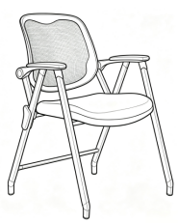  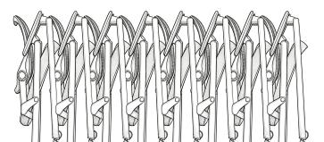 | 610W*590D*890H  （允许整体尺寸偏差±3mm） | 63 | 把 | 由椅背、椅座、椅架组成 | 椅背：网布  坐垫：坐垫：海绵、网布  椅架：合金钢  脚钉：PP塑料 | 1、椅背：靠背可倾仰角度≥13°，高弹力网布，透气性能佳，具有较强的抗压性能  2、坐垫：环保无木板(无甲醛主释放源)透气坐垫，一体发泡原生定型棉，一体成型高强度PA带Y形透气孔玻纤座壳  3、框架：采用喷塑-合金钢制成，喷塑钢管 承重力强 稳固性好，可站立折叠收纳  4、扶手：固定扶手  5、脚钉：高强度脚钉，避免划伤地板  6、功能：扶手靠背通过轴连接可一步站立折叠收纳，节省空间
中教室--20间
14 | 教师椅 | 软体 |  | 550W*495D*1100-1170H  （允许整体尺寸偏差±3mm） | 20 | 把 | 由椅背、椅座、椅架组成 | 扶手、靠背、椅脚：PP塑料  坐垫：海绵、网布  硌脚：PP  椅轮：PU | 1、椅背：PP加纤镂空设计，更透气  2、座垫：内置定型海绵，久坐不累  3、网布：高弹力网布，透气性能佳，具有较强的抗压性能  4、扶手：一体式PP固定扶手，更贴合手肘  5、气杆：行程≥190mm沉口50气杆  6、搁脚：PP材质圆搁脚外圈，美观便捷  7、椅脚：一体注塑成型PP椅脚，安全稳固  8、椅轮：固定脚钉，避免划伤地板
15 | 课桌（核心产品） | 钢木 | 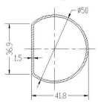  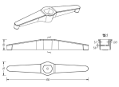  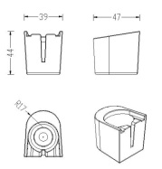  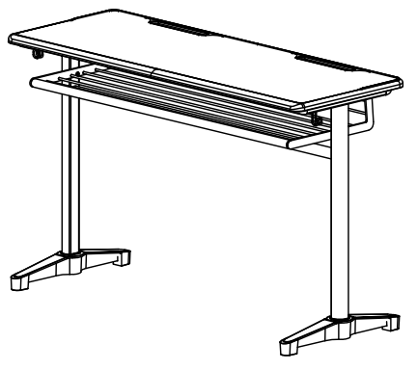 | 1200W*450D*750H  （允许整体尺寸偏差±3mm） | 543 | 张 | 由桌面、书网、桌架组成 | 桌面基材：刨花板  面材：三聚氰胺饰面  封边：PP封边  立管：钢管  底脚脚：铝合金  书网：钢质 | 1.注塑封边台面板：基材采用ENF级三聚氰胺饰面刨花板，注塑封边台面板，厚度≥20mm  2.立管组件：采用≥∅50mm*1.5mm的D型钢管与≥∅32mm*1.5mm圆管焊接成型，桌架底脚及桌面支撑组件紧固连接，桌面托架壁厚≥2.0mm，表面经高温静电喷粉工艺处理  3.桌架底脚：采用铝合金材料经模具一次性压铸成型，规格≥450mm*76mm*59mm。站脚与站管为双螺栓紧固,确保牢固耐用  4.桌面支撑组件：采用≥30mm*20mm*2.0mm方管焊接成型，前后端配有PP塑料装饰盖。  5.钢架抽屉：两侧采用≥5mm 厚数控钢板与≥∅6mm 实心钢条焊接成型,书网整体框架组件与站管通过螺钉紧固连接；书兜内空高度≥120mm ,桌子两侧配有挂钩  6．防滑脚垫：采用改性PP（聚丙烯）材料经模具压注成型，半包围镶嵌连接于底脚前后端，规格≥47mm*39mm*44mm
16 | 课椅 | 钢塑 | 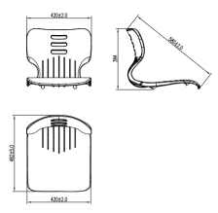  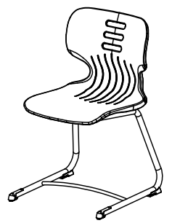 | 485W*515D*785H  （允许整体尺寸偏差±3mm） | 1086 | 把 | 由椅面、椅架组成 | 坐垫、靠背：PP塑料  椅架：钢制 | 1、站管：采用≥∅25*2mm的钢制圆管一体折弯成型  2、座支撑组件：采用≥∅25mm*2mm厚的圆管折弯焊接成型，呈八字造型，在椅架底部焊有≥∅13辅助弧形管起加强作用，椅架底脚前后端配有塑料脚垫  3、连体椅面：采用高强度改性PP（聚丙烯）材料经模具压铸成形，3D造型，符合人体工程学，贴合背部包裹性好，并有10度左右的弹性角度，坐感舒适，久坐不累。连体椅面长度最大处≥482mm，宽度最大处≥420mm，高度最大处≥394mm，椅背上端设有三个提手孔≥22mm*105mm，背部设有不少于7条加强筋，两侧边部采用加强加厚工艺处理，最厚处不小于26mm厚，椅面底部设有不少于四根45度角长度≥46mm的加强受力柱和椅面一体压铸成型  4、连接方式：椅面设有不少于四根45度角的受力加强柱，受力加强柱倒半圆口，与椅架贴合接触，以增大受力面积，不锈钢自攻螺丝45度角穿透椅架管与受力柱紧固，螺丝头需配有半圆口塑料转接件，以防刮伤桌面（放立在桌面时）；椅座连接横管采用≥Ф25mm×1.5mm圆管焊接成形  5、金属表面经高温静电喷粉工艺处理。金属喷漆（塑）涂层硬度、耐腐蚀、附着力、抗盐雾性能检验达到国家标准  6．防滑脚垫：采用改性PP（聚丙烯）材料经模具压注成型，半包围镶嵌连接于底脚前后端，防止划伤地板
复古教室--1间
17 | 黑板 | 木质 | 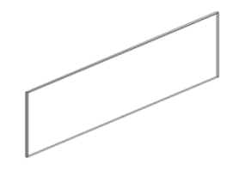 | 3000W*1200D  （允许整体尺寸偏差±3mm） | 1 | 张 | 由边框、板面组成 | 实木 | 1、基材：优选松木，不易变形、开裂，长期使用也能保持结构稳定  2、采用环保水性漆，漆面光滑耐磨，不易刮花、脱落，长期使用仍能保持整洁外观  3、边框厚度≥10mm
18 | 课桌 | 木质 |  | 1200W*400D*760H  （允许整体尺寸偏差±3mm） | 21 | 张 | 由桌面、抽屉、桌架组成 | 实木 | 1、基材：选用优质红橡木，不易变形、开裂，长期使用结构稳定  2、桌面：红橡木直拼整板无缝拼接,厚度≥30mm，边缘倒角处理，圆角半径≥3mm，无尖锐棱角；背面加装横向加强撑条，承重稳定，防止变形开裂  3、抽屉：双人双抽设计，单抽屉尺寸约为520mm*340mm*120mm  4、桌腿：规格≥50mm*50mm，四面倒棱处理，无木刺、开裂；立柱与桌面、横梁采用榫卯结构  5、横梁：下横梁采用规格≥30mm*60mm方料，两端与立柱榫卯固定，中间加装加固撑条，提升整体稳定性；侧横梁规格≥30mm*40mm，连接两侧立柱，形成闭环受力结构，防止桌腿变形  6、圆角处理：桌面、桌架、及横梁全部R3-R5圆弧倒角，整体无尖锐棱角  7、油漆：采用环保水性漆，封闭漆工艺，漆面光滑耐磨，不易刮花、脱落、长期使用不变色  8、脚垫：桌脚需配置防滑脚垫，防止划伤地板
19 | 课椅 | 木质 | 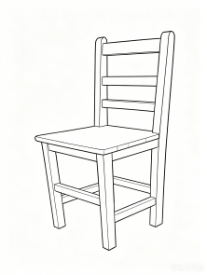 | 420W*420D*880H  （允许整体尺寸偏差±3mm） | 41 | 只 | 由靠背、椅面、椅脚组成 | 实木 | - 基材：选用优质红橡木，不易变形、开裂，长期使用结构稳定  2、椅面：厚度≥22mm，边缘倒角处理，圆角半径R3-R5，无尖锐棱角  3、立柱：规格≥60mm*32mm，四面倒棱处理，无木刺、开裂；立柱与椅面、横梁采用榫卯结构  4、椅背横梁：规格≥35mm*22mm，两端与立柱榫卯固定，横梁数量不少于3根  - 椅脚：规格≥45mm*45mm，顶部与椅面榫卯固定，四周采用规格≥35mm*22mm横梁加固，形成四边形稳定支撑结构  6、圆角处理：椅面、立柱边角、横梁全部R3-R5圆弧倒角，整体无尖锐棱角  7、油漆：采用环保水性漆，封闭漆工艺，漆面光滑耐磨，不易刮花、脱落、长期使用不变色  8、脚垫：椅脚需配置防滑脚垫，防止划伤地板
复古会议室--1间
20 | 藤桌 | 木质 | 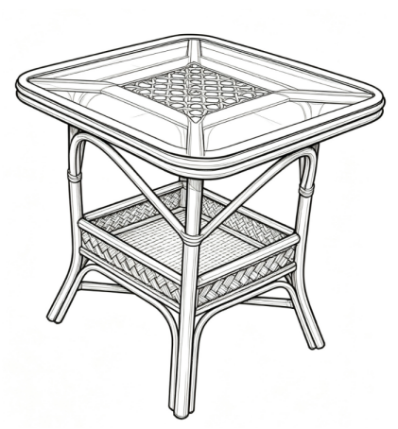 | 600W*600D*730H  （允许整体尺寸偏差±3mm | 8 | 张 | 由桌面、桌架组成 | 桌架：藤编  桌面：钢化玻璃 | 1、桌面：优质藤材，藤茎坚韧饱满、纤维细腻，安全无异味；采用热弯工艺成型，为双层藤条叠加结构；单根藤条直径≥20mm，边缘圆润打磨，无尖锐棱角；四角为镂空编织区，中心为交叉藤条支撑。需配置同桌面规格钢化玻璃，厚度≥8mm  2、脚架立柱：实心藤条，主立柱为双藤合并设计，单根藤条直径≥20mm；采用藤皮手工缠绕固定，节点无钉无胶，兼具韧性与稳定性；立柱间以弧形藤条+斜撑交叉连接，形成三角受力结构，提升抗侧翻能力  3、置物层：天然藤皮密编底板，平整度偏差≤2mm；四周采用波浪形藤编装饰条，编制紧密，图案对称，无外斜、破损  4、油漆：采用环保水性漆，漆面光滑耐磨，不易刮花、脱落，长期使用不变色  5、脚垫：桌脚需配置防滑脚垫，防止划伤地板
21 | 藤桌 | 木质 |  | 750W*750D*730H  （允许整体尺寸偏差±3mm） | 3 | 张 | 由桌面、桌架组成 | 桌架：藤编  桌面：钢化玻璃 | 1、桌面：优质藤材，藤茎坚韧饱满、纤维细腻，安全无异味；采用热弯工艺成型，为双层藤条叠加结构；单根藤条直径≥20mm，边缘圆润打磨，无尖锐棱角；四角为镂空编织区，中心为交叉藤条支撑。需配置同桌面规格钢化玻璃，厚度≥8mm  2、脚架立柱：实心藤条，主立柱为双藤合并设计，单根藤条直径≥20mm；采用藤皮手工缠绕固定，节点无钉无胶，兼具韧性与稳定性；立柱间以弧形藤条+斜撑交叉连接，形成三角受力结构，提升抗侧翻能力  3、置物层：天然藤皮密编底板，平整度偏差≤2mm；四周采用波浪形藤编装饰条，编制紧密，图案对称，无外斜、破损  4、油漆：采用环保水性漆，漆面光滑耐磨，不易刮花、脱落，长期使用不变色  5、脚垫：桌脚需配置防滑脚垫，防止划伤地板
22 | 藤椅 | 木质 |  | 670W*530D*830H  （允许整体尺寸偏差±3mm） | 18 | 把 | 由凳面、靠背、椅架组成 | 藤编 | 1、扶手：优质藤材，藤茎坚韧饱满、纤维细腻，安全无异味；采用热弯工艺成型，双层藤条叠加结构；单根藤条直径≥20mm，边缘打磨圆润，受力均匀；扶手与立柱节点采用优质藤蔑手工缠绕固定，受力均匀  2、椅腿：双藤合并设计，单根藤条直径≥20mm，边缘圆润打磨，无尖锐棱角  3、底部交叉支撑：单根藤条直径≥15mm，起到加固防晃作用  4、座面围边藤条：直径≥15mm，与座面编织层结合，提高承重  5、靠背：采用优质藤蔑交叉编织形成透气网面  6、座面：采用优质藤蔑交叉编织，增强座面边缘强度  7、油漆：采用环保水性漆，漆面光滑耐磨，不易刮花、脱落，长期使用不变色  8、脚垫：椅脚需配置防滑脚垫，防止划伤地板
教师休息室--3间
23 | 藤桌 | 木质 |  | 600W*600D*730H  （允许整体尺寸偏差±3mm） | 2 | 张 | 由桌面、桌架组成 | 桌架：藤编  桌面：钢化玻璃 | 1、桌面：优质藤材，藤茎坚韧饱满、纤维细腻，安全无异味；采用热弯工艺成型，为双层藤条叠加结构；单根藤条直径≥20mm，边缘圆润打磨，无尖锐棱角；四角为镂空编织区，中心为交叉藤条支撑。需配置同桌面规格钢化玻璃，厚度≥8mm  2、脚架立柱：实心藤条，主立柱为双藤合并设计，单根藤条直径≥20mm；采用藤皮手工缠绕固定，节点无钉无胶，兼具韧性与稳定性；立柱间以弧形藤条+斜撑交叉连接，形成三角受力结构，提升抗侧翻能力  3、置物层：天然藤皮密编底板，平整度偏差≤2mm；四周采用波浪形藤编装饰条，编制紧密，图案对称，无外斜、破损  4、油漆：采用环保水性漆，漆面光滑耐磨，不易刮花、脱落，长期使用不变色  5、脚垫：桌脚需配置防滑脚垫，防止划伤地板
24 | 藤椅 | 木质 |  | 670W*530D*830H  （允许整体尺寸偏差±3mm | 4 | 把 | 由凳面、靠背、椅架组成 | 藤编 | 1、扶手：优质藤材，藤茎坚韧饱满、纤维细腻，安全无异味；采用热弯工艺成型，双层藤条叠加结构；单根藤条直径≥20mm，边缘打磨圆润，受力均匀；扶手与立柱节点采用优质藤蔑手工缠绕固定，受力均匀  2、椅腿：双藤合并设计，单根藤条直径≥20mm，边缘圆润打磨，无尖锐棱角  3、底部交叉支撑：单根藤条直径≥15mm，起到加固防晃作用  4、座面围边藤条：直径≥15mm，与座面编织层结合，提高承重  5、靠背：采用优质藤蔑交叉编织形成透气网面  6、座面：采用优质藤蔑交叉编织，增强座面边缘强度  7、油漆：采用环保水性漆，漆面光滑耐磨，不易刮花、脱落，长期使用不变色  8、脚垫：椅脚需配置防滑脚垫，防止划伤地板
25 | 休闲桌 | 木质 | 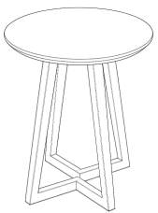 | Φ600*750H  （允许整体尺寸偏差±3mm） | 6 | 张 | 由桌面、桌脚组成 | 实木 | 1、桌面：优质红橡木直拼整板无缝拼接,厚度≥30mm，边缘倒角处理，圆角半径≥3mm，无尖锐棱角  2、桌脚：优质红橡木脚架，倾斜角度统一对称；底部十字交叉加固围框，与四条支腿榫卯连接，形成稳定的三角受力结构  3、油漆：采用环保水性漆，封闭漆工艺，漆面光滑耐磨，不易刮花、脱落、长期使用不变色  5、脚垫：桌脚需配置防滑脚垫，防止划伤地板
26 | 休闲椅 | 软体 | 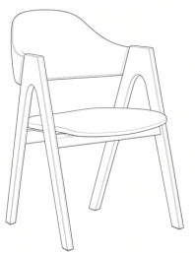 | 520W*550D*780H  （允许整体尺寸偏差±3mm） | 13 | 把 | 由椅面、靠背、椅架组成 | 实木+软包 | 1、面料：优质布艺覆面，透气性强、耐磨性强、健康环保，经久耐用  2、海绵：高密度定型棉，软硬适中，反复坐压不变形、不塌陷 3、椅架：优质红橡木脚架，框架节点采用榫卯结构加固，不易变形、开裂，长期使用结构稳定  4、油漆：采用环保水性漆，封闭漆工艺，漆面光滑耐磨，不易刮花、脱落、长期使用不变色  5、脚垫：椅脚需配置防滑脚垫，防止划伤地板
27 | 休闲桌 | 木质 | 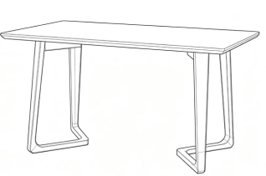 | 1400W*800D*750H  （允许整体尺寸偏差±3mm） | 1 | 张 | 由桌面、桌脚组成 | 实木 | 1、桌面：优质红橡木直拼整板无缝拼接,厚度≥30mm，边缘倒角处理，圆角半径≥3mm，无尖锐棱角  2、桌脚：优质红橡木脚架，框架节点采用榫卯结构加固，不易变形、开裂，长期使用结构稳定  3、油漆：采用环保水性漆，封闭漆工艺，漆面光滑耐磨，不易刮花、脱落、长期使用不变色  4、脚垫：桌脚需配置防滑脚垫，防止划伤地板
28 | 矮柜 | 木质 | 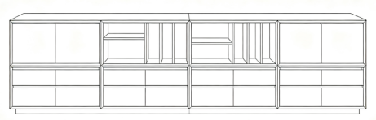 | 3200W*400D*800H  （允许整体尺寸偏差±3mm） | 2 | 只 | 由台面、门板、抽屉、柜架组成 | 基材：多层板  面材：木皮贴面  五金件：优质导轨、铰链 | 1、基材：采用实木多层板，桌面厚度≥25mm，其他厚度≥18mm，甲醛释放量符合ENF级标准  2、贴面：表面采用≥0.6mm厚红橡木木皮贴面，纹理自然高档、无结疤  3、油漆：采用环保水性漆，封闭漆工艺，漆面光滑耐磨，不易刮花、脱落、长期使用不变色  4、结构：矮柜上半部分左右两侧为对开门；中间为开放式格柜；下半部分统一抽屉储物结构  5、五金件：优质导轨、铰链及相关配件
29 | 矮柜 | 木质 | 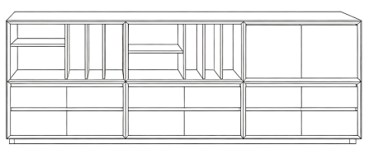 | 2400W*400D*800H  （允许整体尺寸偏差±3mm） | 1 | 只 | 由台面、门板、抽屉、柜架组成 | 基材：多层板  面材：木皮贴面  五金件：优质导轨、铰链 | 1、基材：采用实木多层板，桌面厚度≥25mm，其余厚度≥18mm，甲醛释放量符合ENF级标准  2、贴面：表面采用≥0.6mm厚红橡木木皮贴面，纹理自然高档、无结疤  3、油漆：采用环保水性漆，封闭漆工艺，漆面光滑耐磨，不易刮花、脱落、长期使用不变色  4、结构：矮柜右侧为对开门+抽屉储物结构；左侧为开放式格柜+抽屉储物结构  5、五金件：优质导轨、铰链及相关配件
30 | 衣帽架 | 木质 | 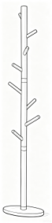 | Φ36*1700H  （允许整体尺寸偏差±3mm） | 3 | 只 | 由主杆、挂枝、底盘组成 | 基材：实木 | 1、基材：采用胡桃木实木，边缘圆角打磨防磕碰  2、加厚胡桃木实木底盘，安全稳固防倾倒  3、油漆：采用环保水性漆，漆面光滑耐磨，不易刮花、脱落
31 | 衣帽镜 | 木质 | 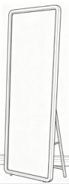 | 1700W*600D  （允许整体尺寸偏差±3mm） | 3 | 只 | 由镜框、镜面、支撑架组成 | 基材：实木  镜面：高清镜面 | 1、基材：优选松木，不易变形、开裂，长期使用也能保持结构稳定  2、油漆：采用环保水性漆，漆面光滑耐磨，不易刮花、脱落  3、镜面：安全防爆高清镜面  4、支撑架：折叠碳钢支架  5、固定方式：需同时考虑上墙与落地两种方式，具体方式根据用户实际要求

注：1）项目需求中指出的工艺、材料和货物的标准以及参照的技术参数、图片或型号仅起说明作用，并没有任何限制性和排他性，响应方在投标中可以选用其他替代标准、技术参数或型号，但这些替代应以不影响产品质量或功能实现为前提；2）所有采购家具产品，均需经使用方确认最终的色样方可采购或制作。

四、材料要求
1、饰面刨花板：
（1）符合GB/T15102-2017标准：静曲强度≥11MPa、弹性模量≥1800MPa、内结合强度≥0.40MPa、含水率3.0%~13.0%、握螺钉力（板面≥900N、板边≥600N）、表面耐磨（耐磨值）≤80mg/100r
（2）符合HJ2547-2016标准：产品表面涂层可迁移元素的限量(锑≤60mg/kg、砷≤25mg/kg、钡≤1000mg/kg、镉≤75mg/kg、铬≤60mg/kg、铅≤90mg/kg、汞≤60mg/kg、硒≤500mg/kg）
（3）符合GB/T39600-2021标准：甲醛释放量≤0.025mg/m³
（4）符合GB/T35601-2024标准：挥发性有机化合物释放浓度（7d）：苯≤2μg/m³、甲苯≤10μg/m³、二甲苯≤10μg/m³、总挥发性有机化合物（TVOC）≤100μg/m³
▲（5）符合LY/T2230-2013标准：人造板防霉性能(黑曲霉、黄曲霉、桔青霉)达到0级
2、饰面多层板：
（1）符合HJ571-2010标准：总挥发性有机化合物（TVOC）释放率≤0.50mg/(㎡·h)
（2）符合GB/T35601-2024标准：挥发性有机化合物释放浓度（7d）：苯≤2μg/m³、甲苯≤10μg/m³、二甲苯≤10μg/m³、总挥发性有机化合物（TVOC）≤100μg/m³
（3）符合GB/T9846-2015标准：胶合强度（试件强度值≥0.70MPa、合格试件数≥12片、有效试件总数≥12片、合格试件数与有效试件总数之比达90%）、外观质量(针节、木材异常结构、变色（不超过板面积）、腐朽）检测合格
（4）符合GB/T39600-2021标准：甲醛释放量≤0.025mg/m³
▲（5）符合LY/T2230-2013标准：人造板防霉性能(黑曲霉、黄曲霉、桔青霉）达到0级
3、实木：
（1）符合GB/T3324-2024标准：外观要求（漆膜）、木质件表面理化性能（漆膜；软、硬质覆面）均检测合格
（2）符合GB/T39600-2021标准：甲醛释放量≤0.025mg/m³
（3）符合GB/T35601-2024标准：挥发性有机化合物释放浓度（7d）：苯≤2μg/m³、甲苯≤10μg/m³、二甲苯≤10μg/m³、总挥发性有机化合物（TVOC）≤100μg/m³
▲（4）符合GB/T1741-2020标准:耐霉菌性等级(黑曲霉、黄曲霉)达到0级
▲（5）符合QB/T4371-2012标准：抑菌率（金黄色葡萄球菌、大肠杆菌）不小于99%
4、阻燃防火板：
▲（1）符合GB8624-2012标准：燃烧性能等级达B1
▲（2）符合GB/T20284-2006标准：燃烧滴落物/微粒（600S内无燃烧滴落物/微粒）
5、天然藤材：
▲（1）符合GB/T39600-2021标准：甲醛释放量≤0.025mg/m³
（2）符合GB/T35601-2024标准：挥发性有机化合物释放浓度（7d）：苯≤2μg/m³、甲苯≤10μg/m³、二甲苯≤10μg/m³、总挥发性有机化合物（TVOC）≤100μg/m³
▲（3）符合GB/T1741-2020标准：耐霉菌性等级(黑曲霉、黄曲霉)达到0级
▲（4）符合QB/T4371-2012标准：抑菌率（金黄色葡萄球菌、大肠杆菌）不小于99%
6、塑粉：
▲（1）符合HG/T2006-2022标准：外观（色泽均匀，无异物，呈松散粉末状）、干附着力≤1级；
▲（2）符合HG/T2006-2022标准：耐中性盐雾（500h划痕处单向腐蚀蔓延宽度≤2.0mm，未划痕区无气泡、生锈、开裂、剥落等异常现象）；
（2）符合GB/T23991-2009标准：可溶性元素含量（锑、砷、钡、镉、铬、铅、汞、硒）未检出；
（3）符合GB/T40906-2021标准：邻苯二甲酸酯增塑剂（DBP、BBP、DEHP、DNOP、DINP、DIDP）未检出；
7、钢管：
（1）符合JC/T2039-2010标准：抗菌抗霉性能-防霉菌等级（黑曲霉）达0级
（2）符合QB/T3827-1999、QB/T3832-1999标准：金属表面耐腐蚀-乙酸盐雾连续喷雾360h，镀（涂）层对基体的保护等级达10级、镀（涂）层本身耐腐蚀等级达10级
（3）符合GB/T3325-2024标准：外观性能-金属件（管材、喷漆（塑）涂层）检测合格
（4）符合QB/T3826-1999、QB/T3832-1999标准：金属表面耐腐蚀-中性盐雾连续喷雾360h，镀（涂）层对基体的保护等级达10级、镀（涂）层本身耐腐蚀等级达10级
8、PP塑料板：
（1）符合GB8624-2012标准：垂直燃烧性能V-0级
（2）符合GB/T32487-2016标准：耐老化性-室内用500h（冲击强度的保持率≥60%；外观颜色变色评级≥3级
（3）符合JC/T2039-2010标准：抗菌抗霉性能-防霉菌等级（黑曲霉）达0级
9、封边条：
（1）符合QB/T4463-2025标准：耐干热性≥五级、耐磨性（2500目砂纸，磨40r后，无漏底现象）、耐龟裂性≥5级、耐冷热循环性（无裂纹、无鼓泡）、耐光色牢度（灰色样卡）≥4级
（2）符合GB/T32487-2016标准：耐老化性-室内用500h（冲击强度的保持率≥79%；外观颜色变色评级≥4级）、塑料件外观检测合格
（3）符合GB/T24128-2018标准：防霉等级（黑霉菌）达0级
（4）符合QB/T4371-2012标准：抑菌率（金黄色葡萄球菌）不小于99%
（5）符合GB8624-2012：平板状建筑材料及制品的燃烧性能等级B1(C)级
10、压铸铝合金：
（1）符合GB/T3325-2024标准：外观性能(金属件(喷漆(塑)涂层))检测合格；金属喷漆(塑)涂层理化性能(附着力≥2级、硬度检测合格、冲击强度检测合格、耐盐浴150h（划道两侧3mm外，无鼓包、锈蚀、剥落和起皱等现象）) ；耐腐蚀150h（150h内，观察在溶剂中样板上划道两侧3mm以内，无气泡产生、150h后，检查划道两侧3mm以外，无锈迹、剥落、起皱、变色和失光等现象）；表面涂饰层外观性能检测合格；涂层厚度60-130μm；重金属（锑、砷、钡、硒、六价铬）未检出
（2）符合GB/T3325-2024标准：中性盐雾连续喷雾360h，镀（涂）层对基体的保护等级达10级、镀（涂）层本身耐腐蚀等级达10级；乙酸盐雾连续喷雾360h，镀（涂）层对基体的保护等级达10级、镀（涂）层本身耐腐蚀等级达10级、；铜加速乙酸盐雾试验连续喷雾360h，镀（涂）层对基体的保护等级达10级、镀（涂）层本身耐腐蚀等级达10级；铜盐加速乙酸盐雾连续喷雾360h，镀（涂）层对基体的保护等级达10级、镀（涂）层本身耐腐蚀等级达10级
（3）符合GB/T15115-2024标准：化学成分分析（Si（9.00%-10.00%）、Fe≤0.097%、Cu≤0.005%、Mn≤0.005%、Mg≤0.49%、Ni≤0.005%、Zn≤0.017%、Pb≤0.005%）
11、铰链：
（1）符合QB/T2189-2013标准：过载(垂直静载荷（商用型/30KG）、水平静载荷（商用型/70N）)；功能（耐久性（商用型）12万次无损坏、下沉量检测均合格
（2）符合QB/T3827-1999、QB/T3832-1999标准：乙酸盐雾连续喷雾360h，镀（涂）层对基体的保护等级达10级、镀（涂）层本身耐腐蚀等级达10级
（3）符合QB/T3826-1999、QB/T3832-1999标准：中性盐雾连续喷雾360h，镀（涂）层对基体的保护等级达10级、镀（涂）层本身耐腐蚀等级达10级
12、导轨：
（1）符合QB/T2454-2013标准：过载(垂直向下静载荷（商用型/300N)、水平侧向静载荷(商用型150N))；功能（操作力、抽屉导轨组件底部变形/M、抽屉导轨组件结构强度/200N、耐久性（商用型）12万次无损坏、垂直向下静载荷（商用型 /200N）、水平侧向静载荷（商用型/100N）、拉出安全性、猛关或猛开(商用型/10次）、下沉量）检测均合格
（2）符合GB/T3325-2024标准：金属件-喷漆(塑)涂层检测合格；金属表面耐腐蚀-乙酸盐雾连续喷雾360h，镀（涂）层对基体的保护等级达10级、镀（涂）层本身耐腐蚀等级达10级；金属表面耐腐蚀-中性盐雾连续喷雾360h，镀（涂）层对基体的保护等级达10级、镀（涂）层本身耐腐蚀等级达10级；铜盐加速乙酸盐雾连续喷雾360h，镀（涂）层对基体的保护等级达10级、镀（涂）层本身耐腐蚀等级达10级；铜加速乙酸盐雾连续喷雾360h，保护评级(RP)达10级，外观评级(RA)达10级
成品要求：
1、课桌：符合 GB/T3325-2024 标准下的型式检验项目（采购清单及技术参数要求--序号15--课桌）
2、课椅：符合 GB/T32487-2016 标准下的型式检验项目采购清单及技术参数要求--序号16--课椅）
注：1、材料检测报告要求：需提供具有 CMA 资质的第三方检测机构出具的检测报告扫描件
2、检测时间要求：本项目提供的检测报告签发日期不早于2025年7月1日
3、上述原材料要求如与“三、采购清单及技术参数要求”不一致，以上述要求为准
4、针对不同叫法的同一原材料，其检测报告均予以认可（如名称不一致，需注明需求中对应的原材料名称）
5、中标人在货物生产过程中，投入的原材料不得低于上述原材料质量参数要求。
6、受检单位要求：检测报告上的委托单位(受检单位)名称必须与投标人或投标产品的制造商或原材料的生产厂家名称一致，检验检测类别为委托、抽样检验皆可。
7、【新标准过渡】 如本需求中引用的标准（新标号）实施日期晚于2025年7月1日，且投标人暂未取得新标准CMA资质检测报告的，投标人可提供满足对应旧标准（被替代且在当时现行有效）的CMA资质检测报告，其检测结果视为同等效力。且投标人须同时提供承诺函，承诺所供产品实际满足本文件所列新标号标准的要求；未提供承诺函的不予认可。

五、颜色要求
教室家具颜色应与建筑内装饰风格相适应，以单色为主，不宜过于鲜艳，主体颜色投标时暂按以下要求考虑，中标后具体颜色须待采购人明确后方可下单制作。（请投标人注意，中标后价格不因具体颜色的调整而改变，报价时应综合考虑该因素）
分类 | 主体颜色
大教室、小教室、复古教室  复古会议室、教师休息室 木制 | 纹路：保留天然纹路感  颜色：栗壳色（哑光）
小教室 钢制 | 颜色：哑光白
培训椅、教师椅 | 颜色：黑色
中教室 木质 | 颜色：胡桃色（哑光）
中教室 钢制 | 颜色：浅灰色（哑光）

六、样品要求
序号 | 样品要求 | 数量 | 尺寸（单位mm) | 工艺质量标准
1 | 立管组件(毛坯件，两端不封口） | 1根 | 长度300mm | 参考三、采购清单及技术参数要求
2 | 带脚垫桌架底脚（毛坯件） | 1件 | 桌架底脚：450mm*76mm*59mm  脚垫：47mm*39mm*44mm | 参考三、采购清单及技术参数要求
3 | 连体椅面 | 1件 | 482mm*420mm*394mm | 参考三、采购清单及技术参数要求
说明：尺寸和规格可根据情况合理波动。投标人中标后需按照采购需求中要求的规格尺寸生产，不得影响交付正常使用。封样不得替代国家强制性标准、合同技术要求和依法开展的质量检验。

七、产品设计要求
序号 | 产品设计名称 | 对应【采购清单及技术参数要求】中的产品序号和名称 | 设计要求
1 | 旁听桌 | 5旁听桌 | 满足【采购清单及技术参数要求】中的产品要求
2 | 会议桌 | 6会议桌 | 满足【采购清单及技术参数要求】中的产品要求
3 | 会议椅 | 7会议椅 | 满足【采购清单及技术参数要求】中的产品要求
4 | 长椅 | 8长椅 | 满足【采购清单及技术参数要求】中的产品要求
5 | 课桌（核心产品） | 15课桌（核心产品） | 满足【采购清单及技术参数要求】中的产品要求
说明：
（1）投标人需在标书中提供产品设计清单（格式自拟）；
（2）产品设计方案需包含带主要尺寸的三视图、材料及厚度标注、结构/连接说明、效果图或实物图、关键功能与安装维护说明等；
（3）产品设计方案可包含安全性、功能与人体工学、装配和可生产性说明等。

八、供货及验收
分类 | 内容
供货要求 | 供应商应当在合同签订后 30 个自然日内供货及安装完毕。供应商所提供的货物应符合国家相关质量标准；货物名称、型号规格、数量、颜色、外观等符合采购人要求，不得有损毁或损坏。
包装要求 | 采购中如涉及商品包装和快递包装的，其包装需求标准应不低于《关于印发<商品包装政府采购需求标准(试行)>、<快递包装政府采购需求标准(试行)>的通知》(财办库〔2020〕123号)规定的包装要求。采购人、供应商双方签订合同及验收环节，应包含上述包装要求的条款。
验收要求 | 分为到货查验、安装过程检查和最终验收。验收包括清点型号、数量、检查外观等，供应商应当提供家具清单(各类家具分项开立并标注详细数量)、原产地证明、出厂日期证明、家具环保证明等文件。
检测要求 | 交货时需按国家相关安全质量标准、行业技术规范标准、环保节能标准提供供货产品的出厂检验报告；家具安装完成一周内，由甲方确定不少于6间房间，乙方出具符合要求的第三方检测机构提供的空气质量检测报告，检测报告不符合要求的不予验收通过。
九、服务要求
分类 | 内容
保修服务 | 免费保修期应当自最终验收合格之日起不低于10年。免费保修期内，除采购人因非正常使用造成家具损坏外，损坏维修以及所涉及的零部件更换，应当由供应商免费提供，供应商应当承诺每年对所供家具进行巡检。免费保修期满后，供应商保证以优惠价格提供家具所需零配件和维修服务。
应急能力 | 供应商应当在采购人单位所在区域拥有维修服务能力，提供售后服务支持。如遇质量问题，供应商应当在接到通知2小时内予以响应，并于8小时内解决完毕或提供代用产品。
生产能力 | 1.生产厂商针对生产过程中可能产生的大气污染、水污染及其他环境污染应当具有有效的环保措施，制定科学的环保治理方案。  2.生产厂商应当具备完善的管理体系；详细阐述生产工艺技术原理、流程、关键技术点及优势，证明其在精度、质量、效率等方面的竞争力；制定科学合理的生产进度计划，明确各阶段时间节点、交付成果，提供进度保障措施，确保生产进度可控且能按时完成；生产设备配置需完备且先进，提供设备清单信息，说明设备的先进性与适用性，可提供相关生产设备购置合同、发票等购置材料作为设备来源证明。
环保要求 | 供应商所投产品通过中国环境标志(十环)认证的优先考虑。
管理体系要求 | 供应商具有质量管理体系(IS09001或GB/T19001)、环境管理体系(IS014001或GB/T24001)、职业健康安全管理体系(IS045001或GB/T45001)的优先考虑。
其他 | 供应商具有近三年以来类似项目业绩者优先。

